“开票员”授权操作指引

第一步：新增加的开票员需已在电子税务局完成自然人用户注册及实名认证。
如尚未注册，可通过：电子税务局登录页—自然人业务—用户注册（或手机税税通登录页—个人业务—用户注册），根据提示录入个人身份信息、手机号验证、通过手机税税通进行人脸核验通过后完成用户注册。

第二步：企业的法定代表人或财务负责人，以企业身份登录电子税务局，点击【账户中心】。
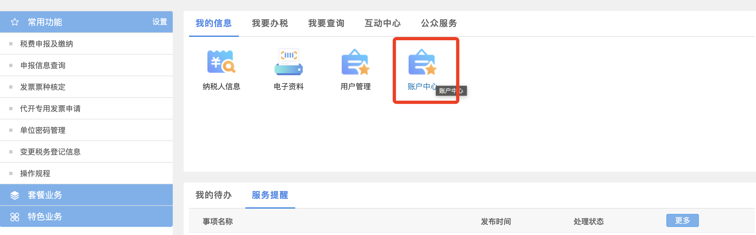
第三步：点击 【人员权限管理】，点击【添加办税人员】，录入新增人员相关信息，人员身份类型选项中选择开票员。
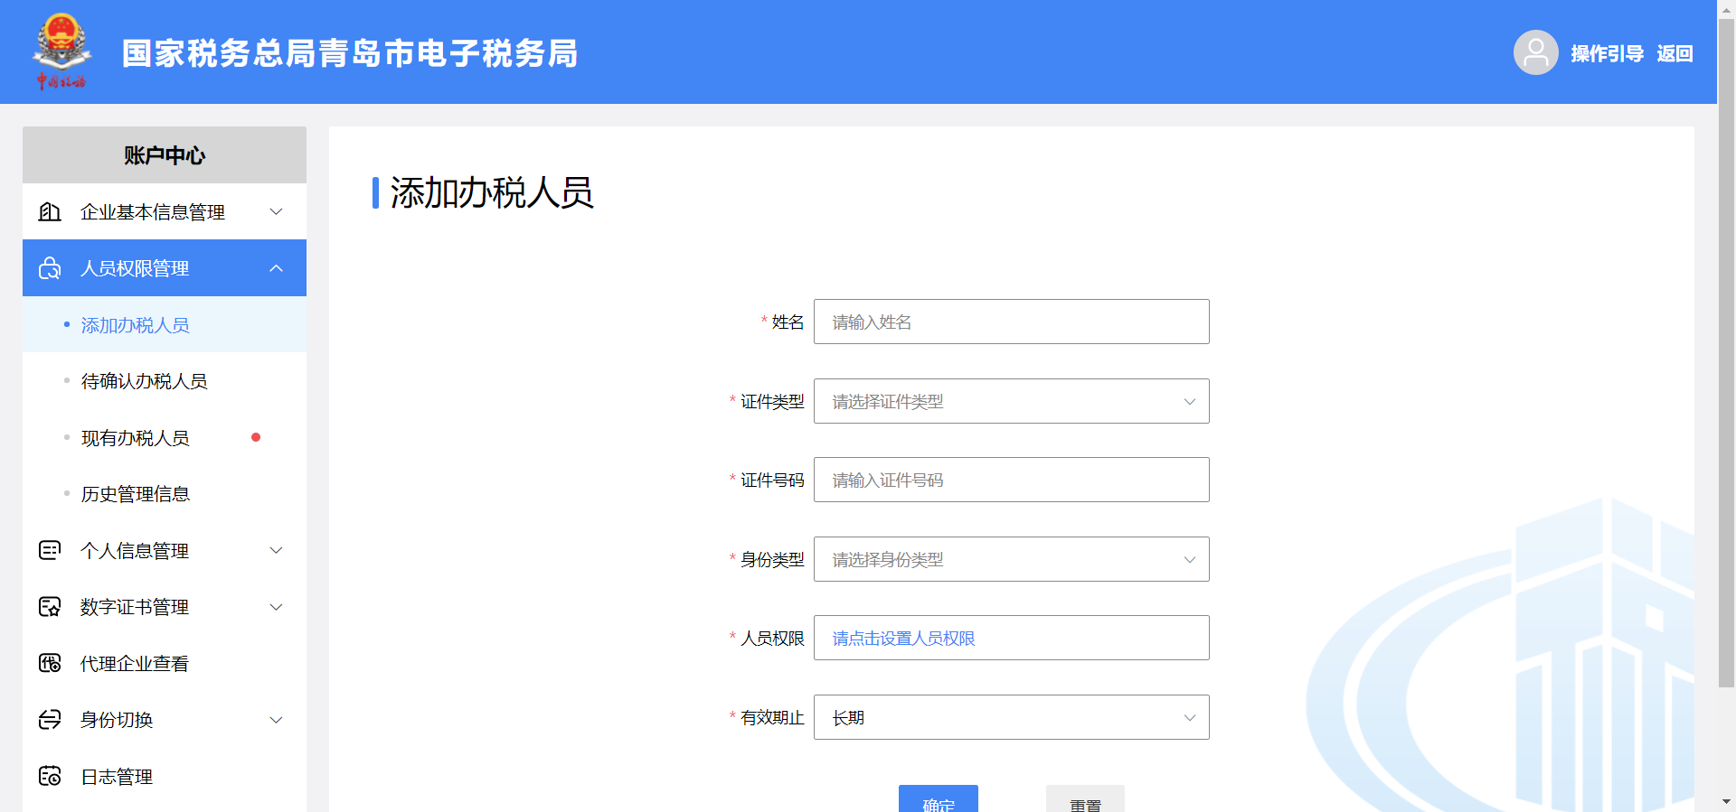
第四步：点击 【人员权限】，配置办税权限，点击确认，完成企业端添加开票员身份操作。
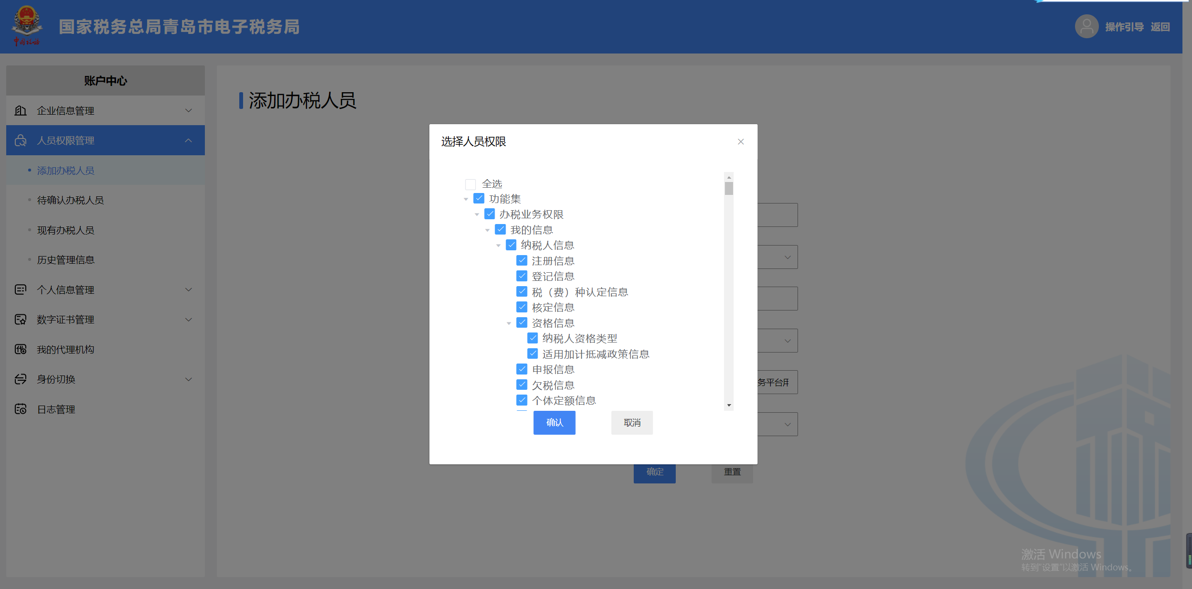

第五步：由被添加的开票员进行身份确认。有两种方式：
【方式一】：被添加的开票员在登录页选择“企业业务”，以企业身份登录电子税务局。
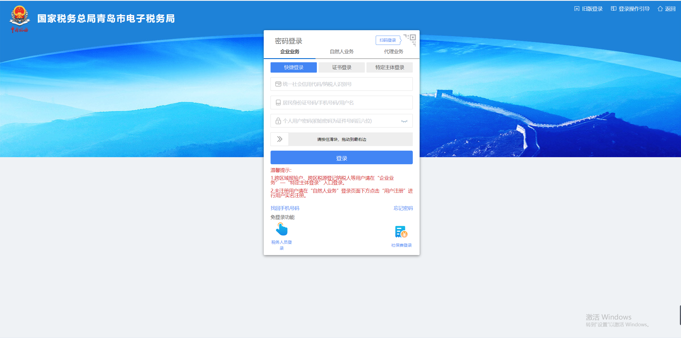
以被添加开票员身份信息，登录企业电子税务局。进入界面会弹出身份确认弹窗，点击确认，完成添加开票员操作。
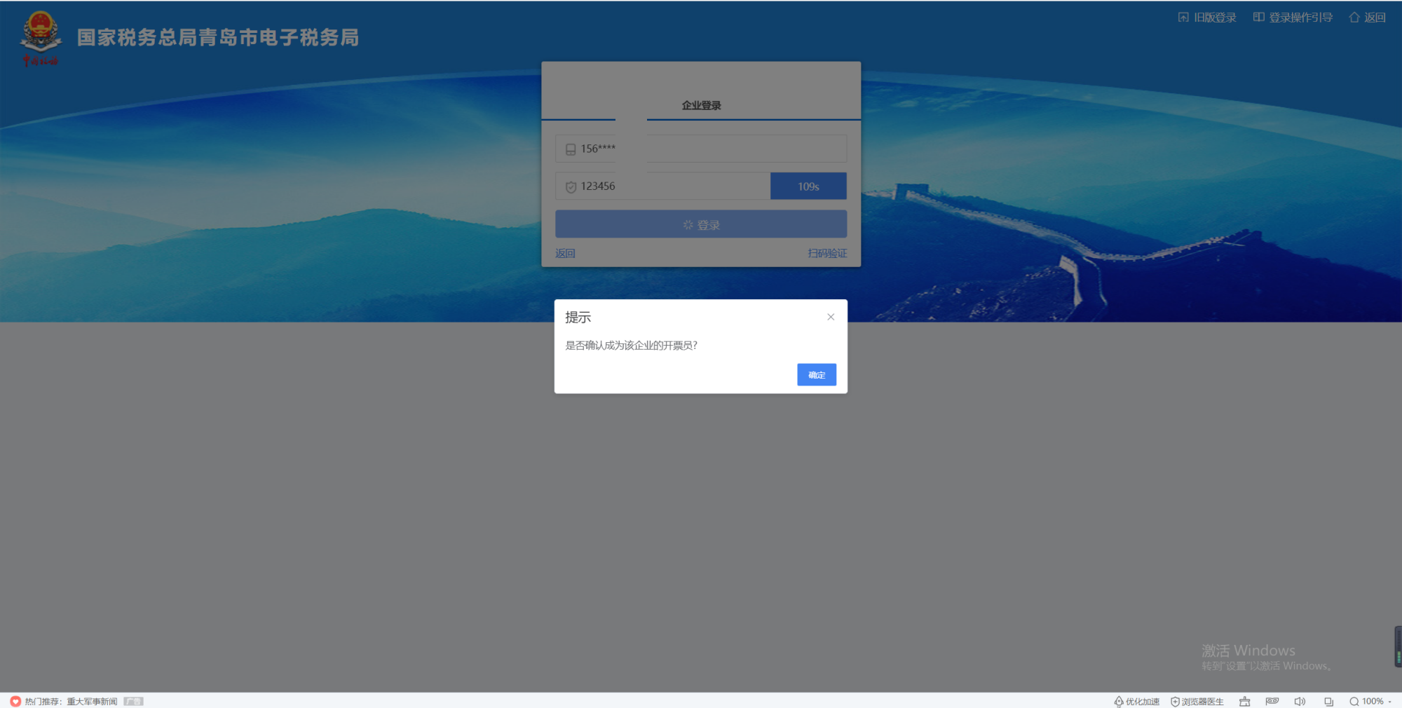

【方式二】：被添加的开票员在登录页选择“自然人业务”，以个人身份登录电子税务局。
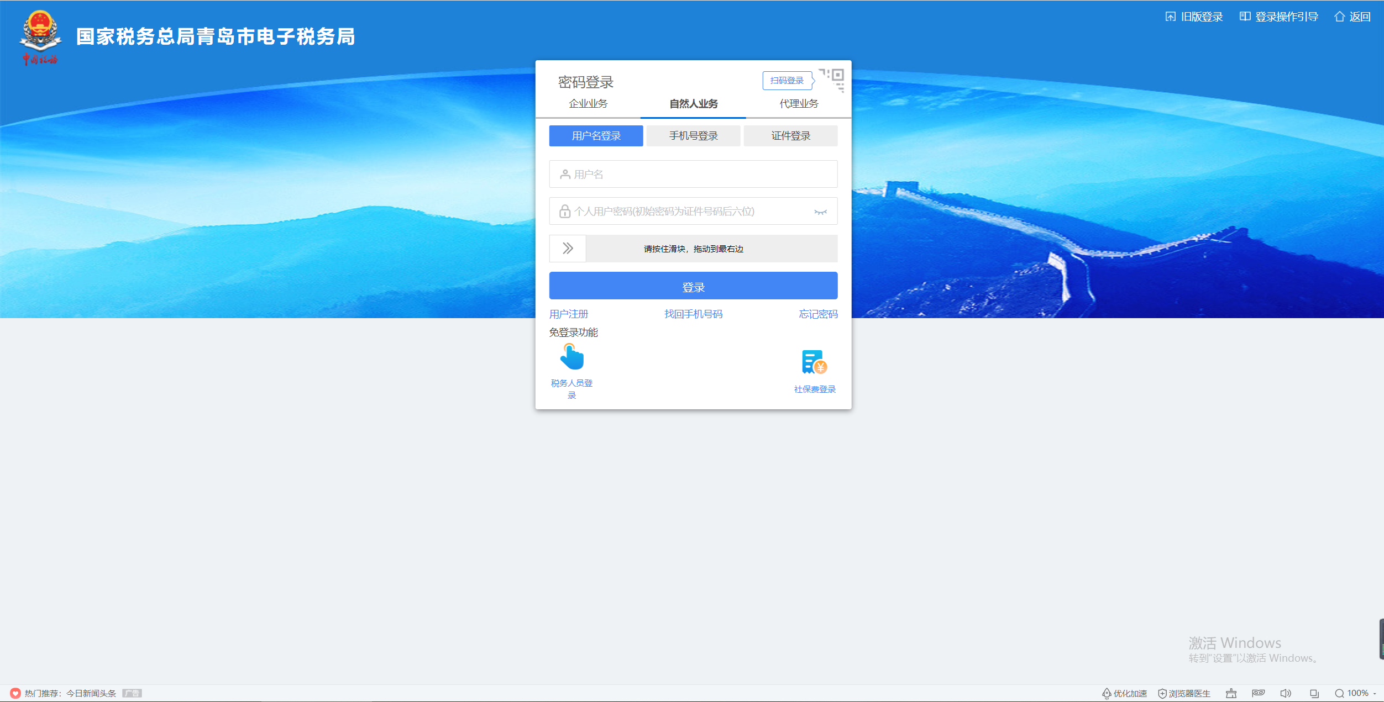
进入【账户中心】--【企业授权管理】，点击待确认授权，点击确认，完成开票员身份添加。
